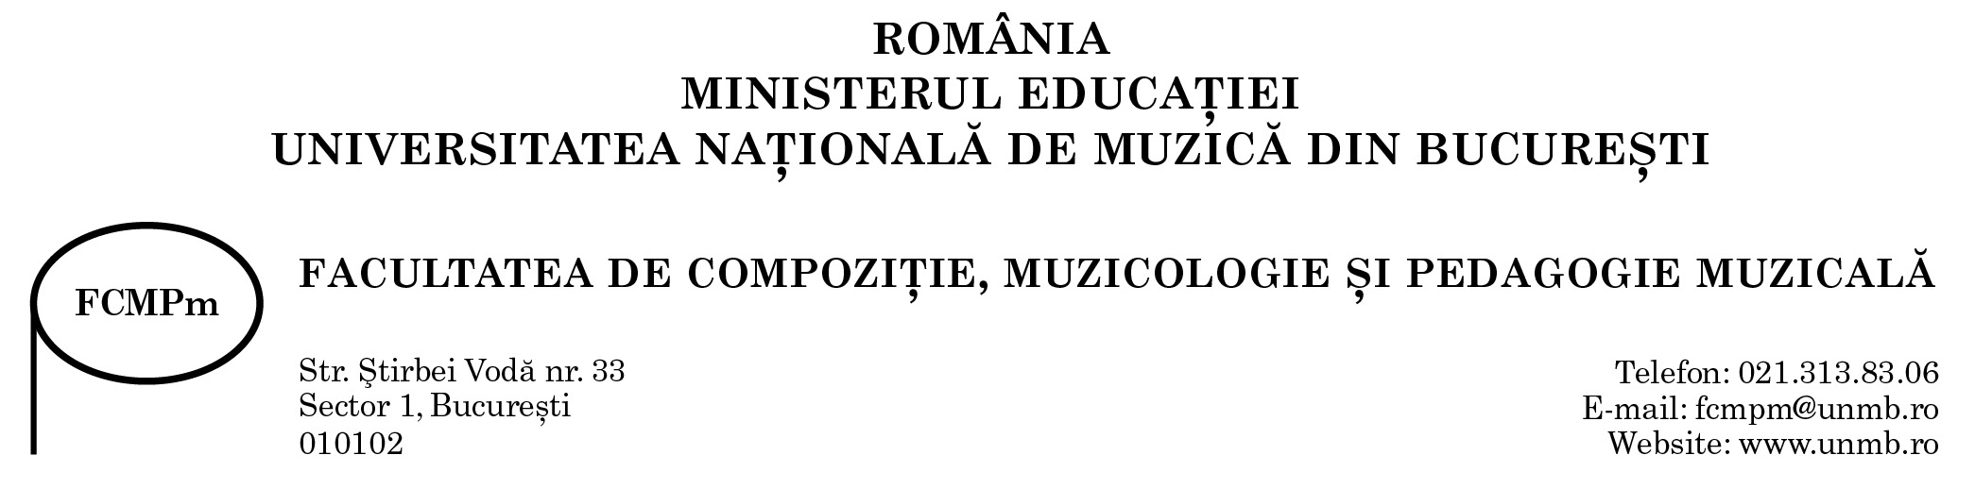
DOAMNĂ DECAN,
Subsemnatul (a) ………………………………………………………………………………………
Telefon: Mobil …………………..................................….E-mail ……….………….……………………………
absolvent(ă) al/a UNIVERSITĂŢII NAŢIONALE DE MUZICĂ DIN BUCUREŞTI,
Facultatea de Compoziţie, Muzicologie şi Pedagogie muzicală, specializarea ………………………....... .........................................................................................................................................................................
promoţia …………………. vă rog să aprobaţi înscrierea mea la examenul de disertație organizat de Facultatea de Compoziţie, Muzicologie şi Pedagogie muzicală, sesiunea ………………………….....................…
specializarea ............................................................................................................................................................
Atașez următoarele documente salvate într-o arhivă denumită astfel:
Inscriere_disertatie_Nume_Prenume_Abreviere specializare (se vor trece Numele și prenumele semnatarului cererii; abrevierea se va completa conform Tabelului A din prezenta metodologie):
- Cerere de înscriere (tip), cu avizul de intrare în examenul de disertație al îndrumătorului ştiinţific (Anexa 2).
- Formular de înscriere tip (completat, semnat și salvat în format .pdf) (Anexa 3).
- Lucrarea de disertație, în format electronic (atât în format .doc/docx/odt, cât și în format .pdf), inclusiv documente anexe, dacă este cazul (pentru absolvenții programului Stil și limbaj compozițional și Jazz și culturi muzicale pop și, dacă se optează pentru această variantă, pentru absolvenții programului Stilistică dirijorală - cor). Documentele anexe se vor trimite astfel: documentele în format .pdf și înregistările audio (în format .mp3; .wav; .aif/.aiff) vor fi incluse în dosarul de înscriere. În cazul înregistrărilor audio-video, acestea vor fi încărcate pe YouTube, conform instrucțiunilor din Anexa 7. Link-urile YouTube aferente acestor înregistrări și titlurile lucrărilor corespunzătoare vor fi inserate în Anexa 6, care va fi trimisă atât în format .doc/.docx, cât și în format .pdf, odată cu dosarul de înscriere, prin intermediul aplicației filemail sau al altei aplicații similare pentru transfer date, către adresele instituționale de e-mail specificate Tabelul A de mai jos.
- Declaraţia pe proprie răspundere a studentului, în format electronic (completată și salvată în format .pdf), conform căreia lucrarea sa este originală, în afara oricărei forme de plagiat (Anexa 4).
- Dovada de plată a taxei (doar pentru absolvenţii Facultăţii de Compoziţie, Muzicologie şi Pedagogie muzicală care nu susţin examenul de disertație pentru prima oară sau care au depăşit termenul de susţinere a examenului de disertație în condiții de gratuitate). Absolventul aflat în această situație solicită secretariatului detaliile de plată pe adresele de e-mail pe care urmează să trimită dosarele electronice de înscriere și achită suma de plată în contul UNMB. Secretariatul verifică achitarea taxei aferente la Serviciul Contabilitate;
- Certificat de naştere, în copie scanată;
- Cartea de identitate, în copie scanată;
- Certificat de căsătorie, în copie scanată (dacă este cazul);
- Diploma de bacalaureat în copie scanată (numai în cazul în care aceasta nu se află deja la secretariatul FCMPm; în acest caz, până la validarea dosarului de înscriere, candidatul va aduce la secretariat, originalul diplomei, pentru a se specifica ,,conform cu originalul” pe copia acestuia, de către persoana desemnată).
- Diploma de licență în copie scanată (numai în cazul în care aceasta nu se află deja la secretariatul FCMPm; în acest caz, până la validarea dosarului de înscriere, candidatul va aduce la secretariat, originalul diplomei, pentru a se specifica ,,conform cu originalul” pe copia acestuia, de către persoana desemnată).
- O fotografie color, tip pașaport, mărimea 3x4 cm, realizată recent, în format electronic, cu rezoluție 300 dpi. (Până la data de 30.09 a anului susținerii disertație, absolventul va depune la sediul UNMB sau va expedia prin poștă două fotografii în format fizic, pe hârtie fotografică, având caracteristicile de mai sus.)
- Formularul Informare cu privire la prelucrarea datelor cu caracter personal (completat și salvat în format .pdf ) - Anexa 5.

Declar că este prima/a doua/a treia/alte situații (se vor menționa) ............... participare la examenul de disertație.
Am luat cunoştinţă și sunt de acord cu prevederile metodologiei denumită Conținutul și metodologia
examenului de disertație 2022-2023 și cu criteriile generale şi specifice de desfăşurare a examenului de disertație, pe care mă oblig a le respecta întocmai. De asemenea, sunt de acord cu înregistrarea audio-video a probelor de examen.

Data ............................. Semnătură candidat .................................

Pentru absolvenții promoției curente, cererea se află depusă deja de către absolvent la Secretariatul FCMPm, termenul fiind 29.01.2022.

